
TERMO DE COMPROMISSO DE ESTÁGIO OBRIGATÓRIO – PEDAGOGIA
(Nos termos da Lei nº 11.788/2008, o estágio não cria vínculo empregatício de qualquer natureza se o aluno estiver matriculado e frequentando, celebração do termo de compromisso -TCE, compatibilidade das atividades realizadas com as descritas no TCE)
ESTUDANTE / ESTAGIÁRIO:
Nome completo ..................................................................................................................... Fone: ................................. E-mail: .......................................................
Data de conclusão no Ensino Médio...................................................................RG nº ................................................
CPF nº .................................................... Data Nascimento: .....................................................................
Matrícula nº ............................ Curso: PEDAGOGIA EAD Semestre de INGRESSO: ....................... Polo: .............................................
Previsão de conclusão do curso (mês e ano): ........../......... Dias e horário das aulas: Terça-feira 20h30 - 21h30 (EaD)

UNIDADE CONCEDENTE DO ESTÁGIO:
Razão Social e Nome fantasia: .............................................................................................................................................................................................................
Delegacia de Ensino Vinculada..............................................................................................................................................................................................................
Endereço: ................................................................................................................................................................................................................................................
Fone (.......) ................................................................ CNPJ ou CPF: .................................................Cód. Escola....................................................................
Responsável/Supervisor local: ..................................................................................Formação................................ Celular:........................................................
Cargo: .........................................................CPF............................................E-mail.............................................................................................................................
Obs: Somente podem oferecer estágio: As pessoas jurídicas de direito privado e os órgãos da administração pública direta, autárquica e fundacional de qualquer dos Poderes da União, dos Estados, do Distrito Federal e dos Municípios, bem como profissionais liberais de nível superior devidamente registrados em seus respectivos conselhos de fiscalização profissional.

UNIVERSIDADE METODISTA DE SÃO PAULO, mantida pelo Instituto Metodista de Ensino Superior, inscrito no CNPJ/MF sob o n.º 44.351.146/0001-57, com sede na Rua do Sacramento n.º 230, Bairro Rudge Ramos, Município de São Bernardo do Campo/SP, representado, nos termos de seu estatuto social e por delegação de competência, por quem ao final assina este instrumento jurídico. Têm entre si, justo e acertado, firmarem o presente termo de compromisso para estágio, de acordo com as cláusulas e condições que se seguem:

CLÁUSULA 1ª - A unidade concedente e o(a) estudante acima identificados resolvem celebrar o presente instrumento para estabelecer as condições de realização de atividades de estágio, com a supervisão da instituição de ensino, a fim de proporcionar ao estagiário a complementação do ensino e da aprendizagem em ambiente de trabalho, através de experiência prática em sua linha de formação, em situação real de trabalho, como aprimoramento técnico-profissional, cultural, científico, de relacionamento humano e de cidadania, conforme especificam a carta de apresentação (obrigatório) e relatórios anexos.

CLÁUSULA 2ª – O estágio obrigatório será realizado:
Educação Infantil Início das atividades: .........../.........../............. Término: .........../............/............
Plano de Atividades: observar/participar da rotina diária no ambiente da educação infantil; compreender a concepção de infância presente na interação entre o professor/aluno; analisar a relação do brincar/educar/cuidar proposta para o completo desenvolvimento da criança nos aspectos, físico, intelectual, social e cognitivo; analisar a prática docente entendendo a concepção de educador; reger atividades pedagógicas, tais como: atividades lúdicas no recreio, desenvolver a hora da contação de história, desenvolver atividades na brinquedoteca entre outras e sempre que possível, com o acompanhamento do(a) professor(a) titular da classe.
Dias da semana: .............................................................................................................................. Horários: ...........................................................................
Total da carga horária semanal: ............................................................................................................
Estágio obrigatório: (X) SIM Carga horária TOTAL exigida (em caso de estágio obrigatório): ...........................................
Responsável/Supervisor local: ................................................................................... Cargo: ...............................................................................................
E-mail: ...........................................................................................................................
Apólice de Seguros: Banco Brasil – Nº 3321

Parágrafo único: Nos casos de estágio obrigatório, o seguro será assumido pela Universidade Metodista de São Paulo, conforme parágrafo único do art. 9º da lei 11.788/08.

CLÁUSULA 3ª – Os casos omissos deste instrumento estão previstos na Lei 11.788/08.

E assim, por estarem de inteiro e comum acordo com as condições e dizeres deste termo de compromisso, as partes o assinam em 3 (três) vias, cabendo a primeira a unidade concedente, a segunda ao/à estagiário/a e a terceira à instituição de ensino.

São Bernardo do Campo, ................................ de ..................................................... de 2025

Unidade Concedente do estágio:  _____________________________________________________  Nome:..........................................................................  Cargo/ profissão:............................................................  Carimbo CNPJ / Escola: | Estudante / Estagiário:  ___________________________________________________  Nome completo:  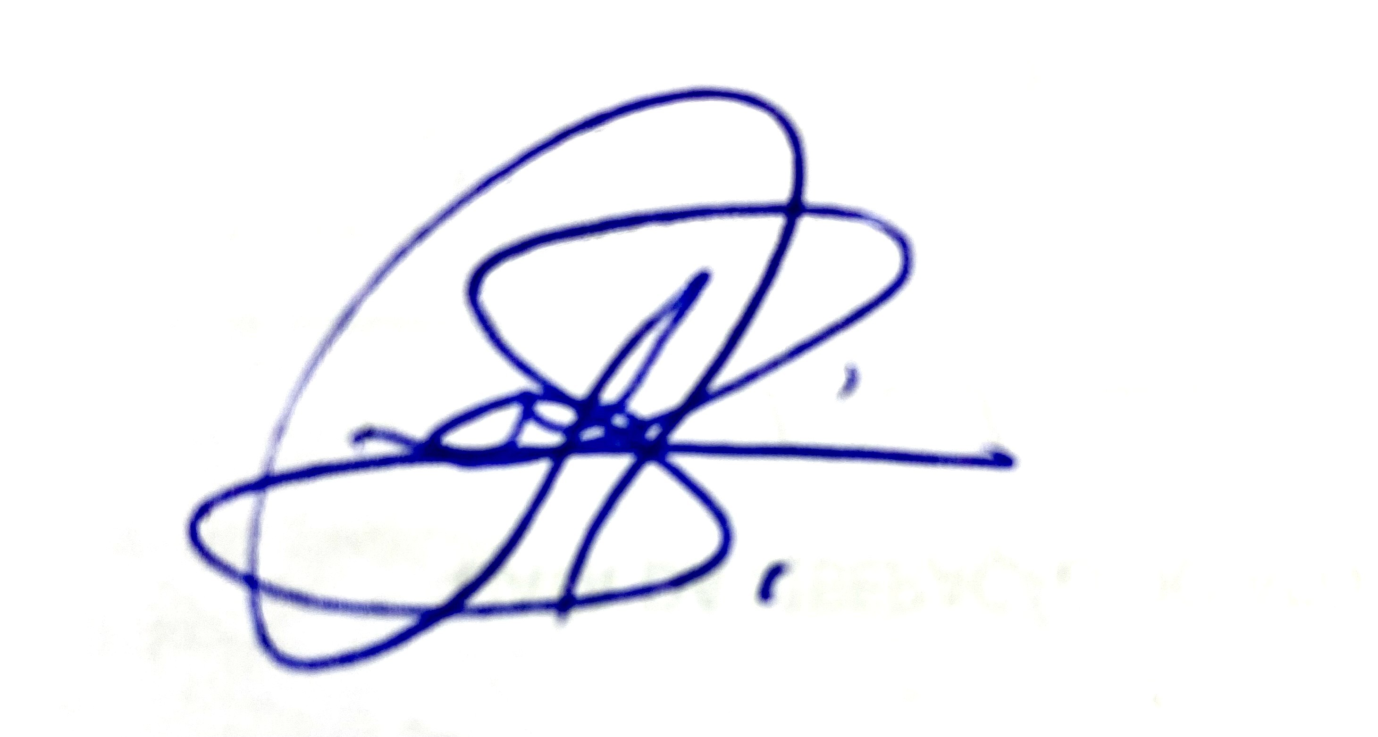  Professor Dr. Airton Rodrigues  Coordenador Pedagogia EAD  Universidade Metodista de São Paulo – UMESP  44.351.146/0001-57 – IE 635.501.233.155  Rua do Sacramento 230, Rudge Ramos

